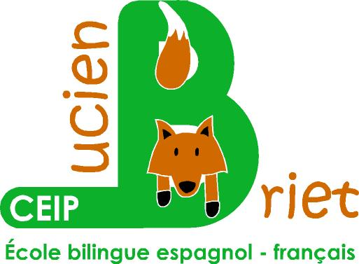
SECRETOS DEL LOGOTIPO DEL COLEGIO

¿Os habéis fijado en ese zorrito que entra y sale por la B de Briet?

Además de jugar al escondite con las letras del colegio, el zorrito encierra los valores que queremos que hayáis aprendido todos los niños y niñas que aquí estudiáis:

- El Respeto y el cuidado por la naturaleza, los animales y la preocupación por la conservación de la biodiversidad y el medio ambiente.

- Desarrollo de la inteligencia: El zorro es precisamente un animal con fama de astuto e inteligente, capaz de resolver sus asuntos alimenticios y escabullirse de las trampas que le tienden sus depredadores. Los profesores y las familias del colegio queremos que cuando todos vosotros, niños y niñas, salgáis camino del instituto hayáis desarrollado al máximo también vuestras capacidades intelectuales y emocionales para abordar con éxito los nuevos aprendizajes que os presentará la vida (eso lo llamamos adquirir las COMPETENCIAS BÁSICAS)

-Importancia de ser buenos lectores y escritores. Nuestro zorrito nos guiña un ojo para recordarnos la importancia que en el colegio damos a la lectura y la Literatura. El zorro es un personaje fundamental en un cuento muy conocido mundialmente: Le petit prince / El principito. Su autor, un francés que se llamaba ANTOINE DE SAINT EXUPÉRY, lo escribió para los adultos, porque ellos necesitan explicación sobre cosas que los niños y niñas saben desde el principio: por ejemplo, los valores de la amistad, el respeto y la diferencia que el zorro del cuento le enseñaba al Principito: lo esencial es invisible a los ojos. Además existen muchísimas otras referencias al zorro en todas las culturas y especialmente conocidas son también las fábulas de otro francés, JEAN DE LA FONTAINE, y, mucho tiempo antes, de otro autor griego que se llamaba ESOPO.
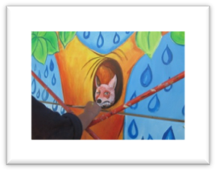
Poco después de construirse este colegio, un amigo que se llama Roberto, nos dejó un zorrito escondido entre las paredes del colegio, seguro que casi todos sabéis dónde está

BUSCAMOS UN NOMBRE PARA UNA MASCOTA
¿A que tenemos muchas razones para hacer del zorrito la mascota del colegio? ¿Y si le pusiéramos un nombre?

